Mise en place d’un serveur DHCP sous Debian

**Gente Rémi**

**Option SISR**

**Session 2025**

12/02/2025

Document

Technique

GSB



**BTS SERVICES INFORMATIQUES AUX ORGANISATIONS SESSION 2025**

**Épreuve E5 - Administration des systèmes et des réseaux (option SISR)**

**ANNEXE 7-1-A : Fiche descriptive de réalisation professionnelle (recto)**

|  |  |  |
| --- | --- | --- |
| **DESCRIPTION D’UNE RÉALISATION PROFESSIONNELLE** | | **N° réalisation : 1** |
| **Nom, prénom : Gente Rémi** | **N° candidat :** 02148498934 | |
| **Épreuve ponctuelle Contrôle en cours de formation** | **Date :** 12/02/2025 | |
| **Organisation support de la réalisation professionnelle :** La société GSB m'a chargé d'installer et de configurer un serveur DHCP afin d'attribuer des adresses IP à chaque VLAN de son réseau. Ce serveur est déployé sur un environnement ESXi et fonctionne sur une machine Debian. | | |
| **Intitulé de la réalisation professionnelle :** Configuration d’une machine virtuelle Debian et configuration d’un serveur DHCP pour chaque vlan du réseau (sauf le réseau wi-fi qui sera gérer directement par la borne) | | |
| **Période de réalisation :** 2e Année **Lieu :** Sciences-U Lyon  **Modalité : Seul(e) En équipe** | | |
| **Compétences travaillées**  Installation d’une machine virtuelle sur ESXI  Mise en place d’un service DHCP  Exploiter et dépanner une solution réseau | | |
| **Conditions de réalisation1 (ressources fournies, résultats attendus) Ressource** : PC, ESXI, Switch  **Résultat attendu** : Une adresse IP est attribuée automatiquement à tous les postes connectés au switch pour chaque VLAN du réseau, à l'exception du réseau Wi-Fi, qui sera géré directement par le point d'accès. | | |
|
|
| **Description des ressources documentaires, matérielles et logicielles utilisées2**   * 1 pc pour tester le DHCP * 1 serveur ESXI * 1 machine virtuelle sur Debian | | |
| **Modalités d’accès aux productions3 et à leur documentation4**  Sw1 : 192.168.100.1 (ID: admin ; MDP : Root123!)  ESXI : 192.168.10.253 (ID : root ; MDP : Root123!)  Debian : 192.168.10.10 (ID : debiandhcp ; MDP : Linux) | | |

1 En référence aux *conditions de réalisation et ressources nécessaires* du bloc « Administration des systèmes et des réseaux » prévues dans le référentiel de certification du BTS SIO.

1 Les réalisations professionnelles sont élaborées dans un environnement technologique conforme à l’annexe II.E du référentiel du BTS SIO.

1 Conformément au référentiel du BTS SIO « *Dans tous les cas, les candidats doivent se munir des outils et ressources techniques nécessaires au déroulement de l’épreuve. Ils sont seuls responsables de la disponibilité et de la mise en œuvre de ces outils et ressources. La circulaire nationale d’organisation précise les conditions matérielles de déroulement des interrogations et les pénalités à appliquer aux candidats qui ne se seraient pas munis des éléments nécessaires au déroulement de l’épreuve.* ». Les éléments nécessaires peuvent être un identifiant, un mot de passe, une adresse réticulaire (URL) d’un espace de stockage et de la présentation de l’organisation du stockage.

1 Lien vers la documentation complète, précisant et décrivant, si cela n’a été fait au verso de la fiche, la réalisation, par exemples schéma complet de réseau mis en place et configurations des services.

**Présentation de l’entreprise GSB**

**Sommaire**

Présentation de l’entreprise…………………………………………………….4-5

Problématiques rencontrées……………………………………………………..5

Solutions proposées…………………………………………………………………6

Solutions Retenues……………………………………………………………………7

Mise en œuvre et Test de ces solutions ………………..………………….7-11

Conclusion……….……………………………………………………………………11

1. Présentation de l’entreprise
   1. Introduction

Global Services Bureau (GSB) est une entreprise spécialisée dans le conseil et la fourniture de solutions informatiques pour les entreprises de taille moyenne. Elle propose des services de gestion de réseau, de virtualisation, de support informatique et d'intégration logicielle pour des clients issus de divers secteurs, tels que le commerce, l'industrie, et les services professionnels. Son objectif est d’aider les entreprises à optimiser leurs infrastructures numériques, en améliorant la productivité et la sécurité de leurs systèmes.

* 1. Schéma réseau de l’entreprise

Voici le schéma réseau de l’entreprise avant notre intervention sur celle-ci

On peut voir que l’architecture de ce réseau n’est pas du tout cohérente et manque de fluidité pour l’utilisation au sein de l’entreprise

* 1. Infrastructure réseau de l’entreprise

L'infrastructure réseau est conçue pour répondre aux besoins de nos clients et garantir des services performants et sécurisés. Voici les principaux éléments qui composent notre réseau :

* **Switches  et routeurs** : Nous utilisons des switches gérés et des routeurs de qualité pour segmenter et sécuriser le trafic réseau. Ces équipements permettent de créer des réseaux locaux virtuels (VLAN), ce qui aide à gérer efficacement le réseau en séparant les services en fonction de leur fonction et de leur sensibilité.
* **VLAN** : Nous avons mis en place des VLANs pour segmenter les réseaux internes, par exemple en isolant le réseau de la comptabilité de celui des ventes ou le réseau du personnel de celui des visiteurs. Cela optimise la bande passante et renforce la sécurité en restreignant l'accès aux données sensibles.
* **PfSense** : Nous utilisons PfSense comme solution de pare-feu et de routage pour gérer et sécuriser l’accès au réseau. Ce système permet de configurer des règles de pare-feu, des VPN pour l'accès à distance, et des filtres de contenu, offrant ainsi une protection contre les menaces externes.
* **Active Directory (AD)** : La gestion centralisée des utilisateurs et des permissions est assurée par Active Directory, ce qui simplifie l'authentification et le contrôle d'accès aux ressources.
* **GLPI** : Nous utilisons un GLPI pour gérer les actifs informatiques et les demandes de support, permettant ainsi de suivre l'inventaire, de gérer les interventions et de planifier la maintenance.
* **DHCP**: Mise en place d’une machine virtuelle Debian sur ESXI pour desservir automatique une adresse IP quand un poste est connecter sur un switch
* **Zabbix** : Zabbix est utilisé pour surveiller les performances du réseau, des serveurs et des applications. Il permet de détecter les anomalies et de prévenir les incidents avant qu’ils n’affectent les utilisateurs.
* **Points d'accès Wi-Fi** : Des points d'accès Wi-Fi sont déployés dans les bureaux de GSB pour garantir une connectivité fiable. Ces points sont segmentés en utilisant des VLANs pour séparer le Wi-Fi des invités du réseau principal.

1. Problématique

“Quelle stratégie une entreprise peut-elle adopter pour optimiser la gestion de son adressage IP avec le DHCP tout en garantissant une disponibilité et une sécurité accrues de son réseau ? “

1. Solution Proposées

Une entreprise peut rencontrer des problèmes de gestion d'adressage IP, notamment en raison de conflits d’adresses, de configurations manuelles fastidieuses ou d’une mauvaise allocation des ressources réseau. L’implémentation d’un serveur DHCP permet d’automatiser l’attribution des adresses IP et d’optimiser la gestion du réseau.

Voici les différentes solutions proposées pour intégrer un service DHCP efficace :

#### **Mise en place du DHCP sur un routeur**

En configurant un serveur DHCP directement sur le routeur, nous centralisons la gestion de l’adressage IP sans nécessiter d’équipement supplémentaire. Le routeur attribue dynamiquement les adresses IP aux clients en fonction de plages définies et peut également inclure des options comme la configuration des passerelles et des serveurs DNS. Cette solution est simple, rapide à mettre en place et idéale pour les réseaux de petite ou moyenne taille, bien qu’elle puisse être limitée en termes de fonctionnalités avancées.

#### **Déploiement du DHCP sur un serveur Windows**

En installant et configurant un serveur DHCP sous Windows Server, nous offrons une gestion avancée des baux IP avec des fonctionnalités comme les réservations d’adresses, les filtres MAC et le failover DHCP pour la haute disponibilité. Cette solution permet une intégration native avec Active Directory et facilite l’application de stratégies réseau spécifiques aux différents groupes d’utilisateurs. Elle est particulièrement adaptée aux environnements d’entreprise nécessitant une gestion fine et évolutive des adresses IP.

#### **Mise en place du DHCP sur un serveur Debian**

En configurant un service DHCP sur un serveur Debian avec **ISC DHCP Server**, nous bénéficions d’une solution open-source flexible et entièrement personnalisable. Cette approche permet d’adapter précisément les options DHCP aux besoins du réseau, avec des possibilités d’intégration avancées, comme la gestion centralisée des baux IP. Elle est idéale pour les infrastructures nécessitant une solution évolutive et robuste, avec un contrôle total sur les paramètres du service DHCP.

Voici le schéma réseau type de l’architecture réseau mise en place :

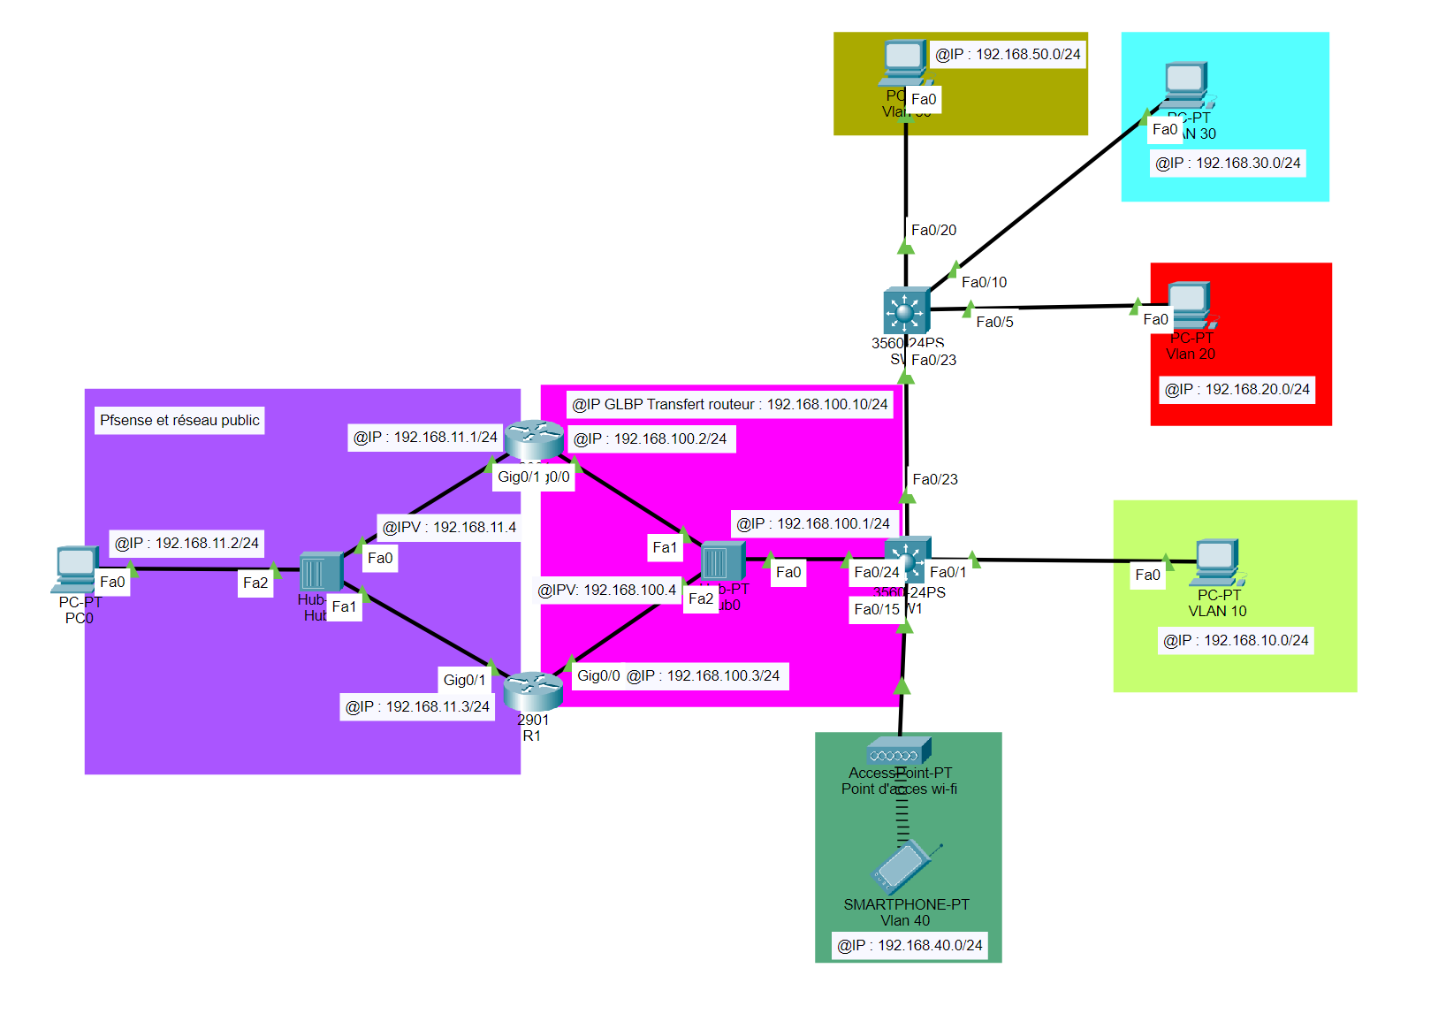

1. Solution Retenue

**Mise en place d’un serveur DHCP sous Debian**

La solution retenue est l’installation et la configuration d’un serveur DHCP sur une machine virtuelle Debian hébergée sur **ESXi** avec **ISC DHCP Server**.

Cette approche permet de :

* **Améliorer la gestion des adresses IP** en automatisant leur attribution et en évitant les conflits d’adresses manuelles.
* **Renforcer la flexibilité et la personnalisation** en adaptant les paramètres DHCP selon les besoins du réseau (réservations, durées de baux, intégration avec DNS, etc.).
* **Optimiser les coûts** en utilisant une machine virtuelle sur ESXi, évitant ainsi l’achat d’un serveur physique dédié et réduisant les dépenses en matériel.
* **Améliorer la haute disponibilité et la gestion à distance** en permettant l’administration du serveur DHCP à distance via l’hyperviseur ESXi, assurant une maintenance plus simple et une scalabilité en cas d’évolution du réseau.

En combinant automatisation, flexibilité, réduction des coûts et haute disponibilité, cette solution est la plus adaptée pour assurer une gestion efficace et évolutive de l’adressage IP au sein de notre infrastructure réseau.

1. Mise en œuvre et Test de ces solutions
   1. Configuration du DHCP sur machine Debian

Dans un premier temps, il est nécessaire d’installer une machine virtuelle sous Debian sur **ESXi**. Cette VM jouera le rôle de serveur DHCP et attribuera dynamiquement des adresses IP aux machines clientes présentes sur le réseau.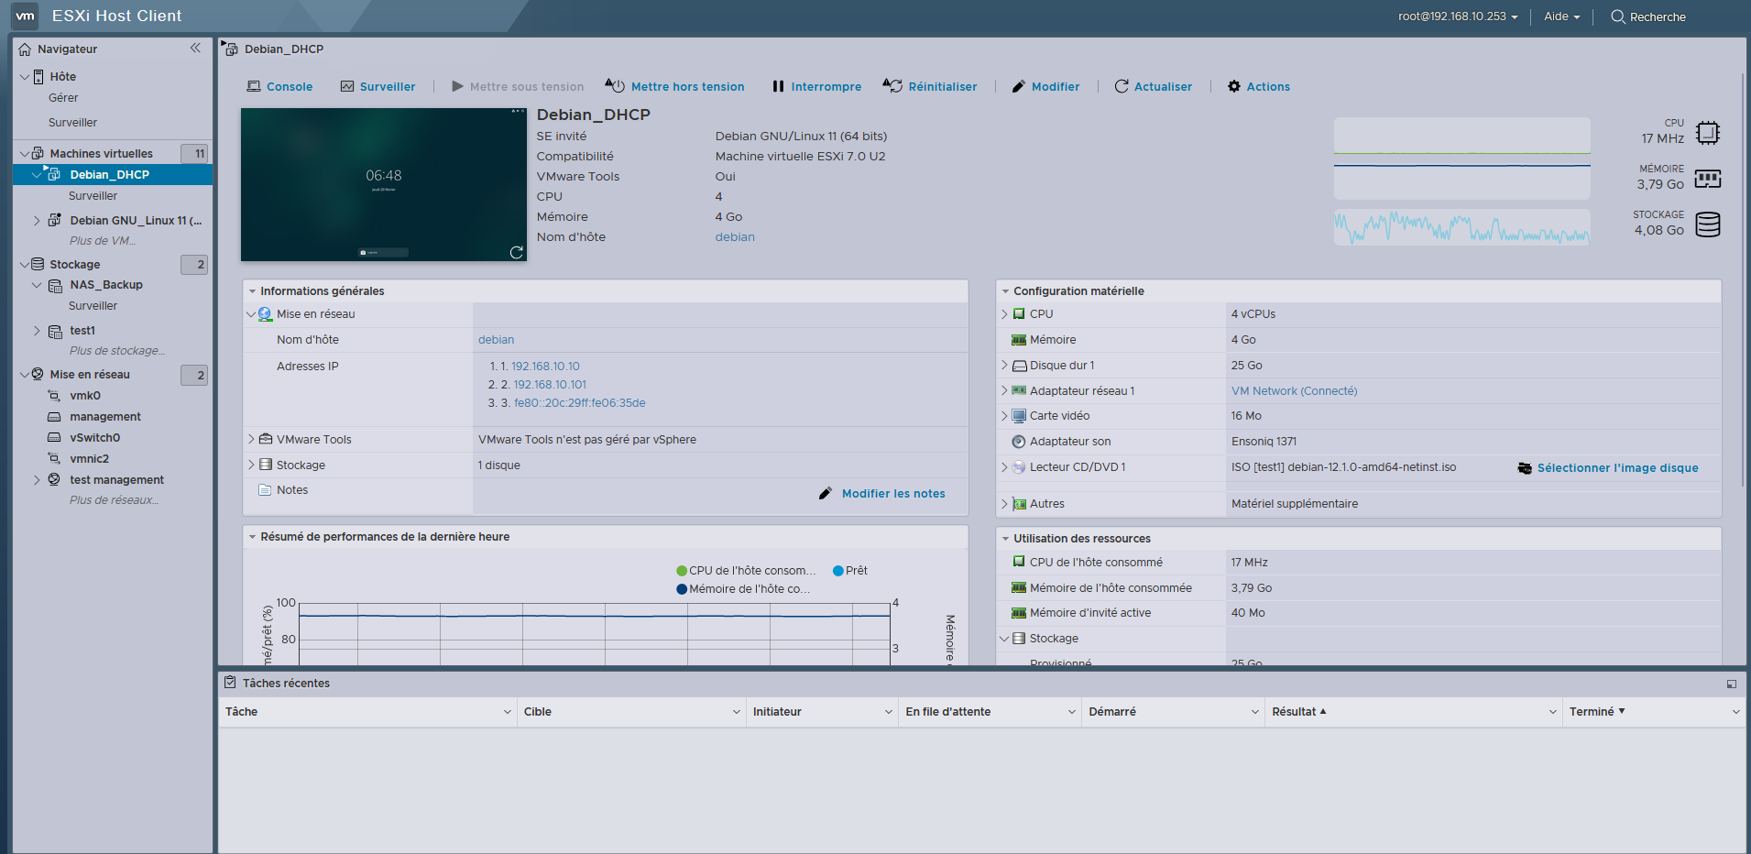*« Photo de l’ESXI »*

Une fois la machine virtuelle installée et configurée, il faut ajouter le service DHCP en installant le paquet approprié. Ce service permettra d’attribuer automatiquement des adresses IP aux clients du réseau sans intervention manuelle.

Par défaut, une machine Debian peut recevoir une adresse IP dynamique, ce qui pourrait poser des problèmes de stabilité pour un serveur. Il est donc essentiel de configurer une adresse IP statique afin de garantir l’accessibilité permanente du serveur DHCP sur le réseau. Cette modification s’effectue au niveau des paramètres réseau de l’interface Ethernet utilisée*.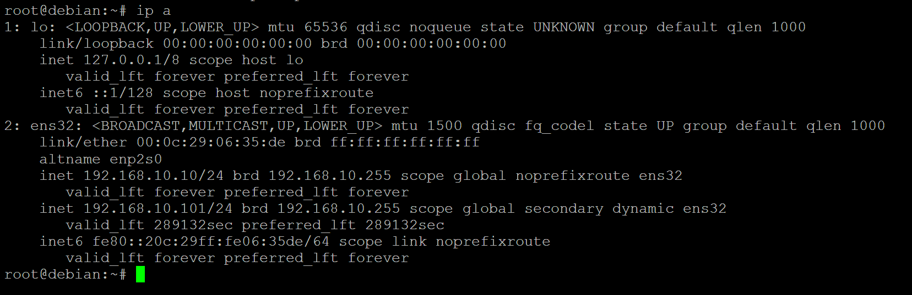« Ipconfig de la machine Debian »*

Pour permettre au serveur DHCP de distribuer des adresses IP, il faut spécifier l’interface réseau qui sera utilisée pour cette tâche. Cette étape consiste à activer l’interface concernée et à s’assurer que le service DHCP est bien configuré pour écouter sur celle-ci.



*« Ligne pour accéder au fichier config »*

*« Interface a renseigner dans le fichier »*

*(Capture d’écran montrant la modification des paramètres de l’interface réseau.)*

Étant donné que le serveur DHCP doit gérer plusieurs réseaux distincts, il est nécessaire de définir des plages d’adresses spécifiques pour chaque réseau. Cela permet à chaque segment du réseau d’obtenir des adresses IP correspondant à sa configuration respective.

Dans le fichier de configuration du serveur DHCP, les différentes plages d’adresses sont définies en précisant la passerelle par défaut et les serveurs DNS associés.



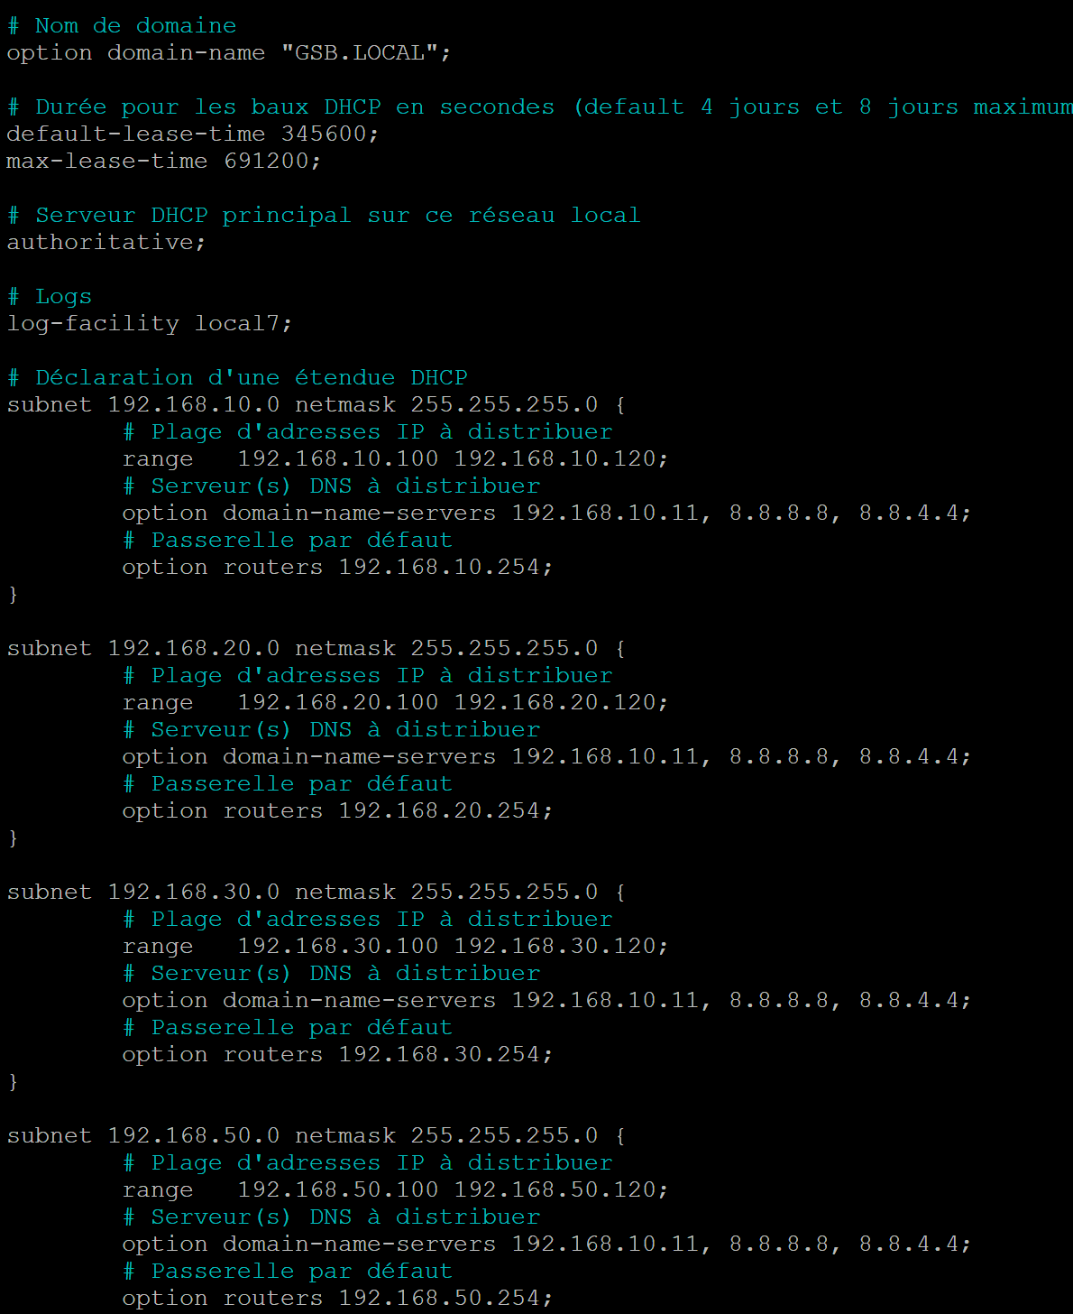

Une fois la configuration terminée, le service DHCP doit être redémarré afin de prendre en compte les modifications et permettre la distribution des adresses aux clients du réseau.

Pour terminer, il est nécessaire de configurer le switch de niveau 3 ainsi que chaque interface VLAN concernée en ajoutant une ligne permettant d’activer le relai DHCP. Cette configuration assure la transmission des requêtes DHCP vers le serveur, permettant ainsi à chaque poste de recevoir une adresse IP.

* 1. Tests et validation du serveur DHCP

Une fois le serveur DHCP configuré, il est indispensable de procéder à des tests afin de vérifier son bon fonctionnement et s’assurer que les clients reçoivent bien une adresse IP attribuée dynamiquement.

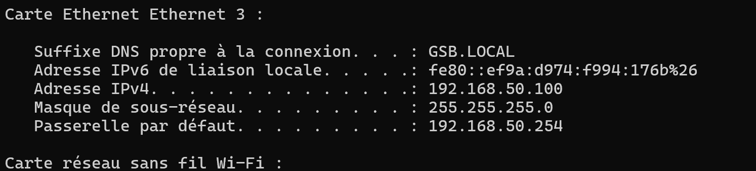Un premier test consiste à vérifier que les postes clients récupèrent bien une adresse IP automatiquement. Cette vérification s’effectue en consultant la configuration réseau d’un poste sous Windows.Une image contenant texte, capture d’écran, Police, noir
*« Ipconfig d’un pc sur le réseau 30.0»*

*« Ipconfig d’un pc sur le réseau 50.0»*

Pour s’assurer que le serveur DHCP attribue bien les adresses IP aux clients, il est possible d’afficher la liste des appareils ayant obtenu un bail DHCP. Cette vérification permet de confirmer que les adresses sont bien délivrées aux postes connectés au réseau.

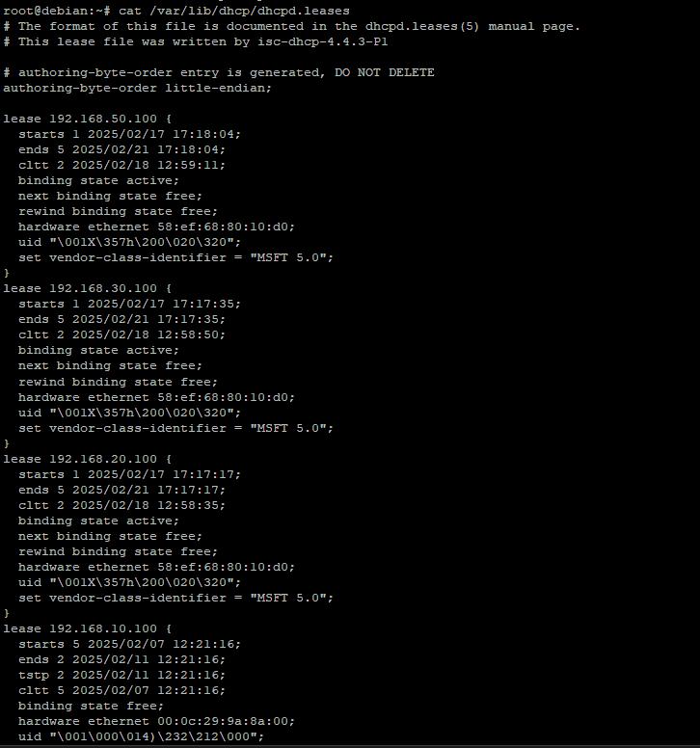

*« Photo qui montre tous les appareils connecter au serveur DHCP »*

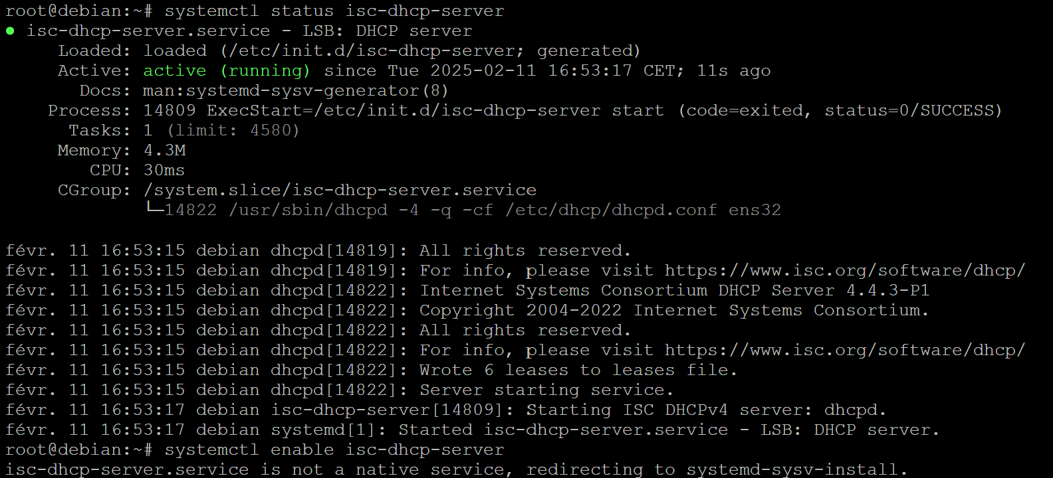 Afin de confirmer que le serveur DHCP fonctionne correctement, il est possible de consulter son état. Cette vérification permet de s’assurer que le service est actif et en mesure de distribuer des adresses IP aux clients du réseau.

*« Permet de voir si le serveur et ou non activer »*

1. Conclusion

En conclusion, l’installation d’un serveur **DHCP sous Debian** sur une machine virtuelle **ESXi** permet d’optimiser la gestion de l’adressage IP tout en garantissant une solution flexible, économique et évolutive. Cette approche offre une meilleure automatisation, **limite les conflits d’adresses** et facilite la maintenance grâce à une administration à distance. De plus, l’utilisation d’une machine virtuelle réduit les coûts matériels et améliore la haute disponibilité du service.

Si cette solution n’avait pas été retenue, nous aurions pu envisager l’utilisation d’un serveur **DHCP sous Windows** pour une intégration native avec **Active Directory**.